Uitwerkingen Meetkunde MULO-B 1910 ( uur)
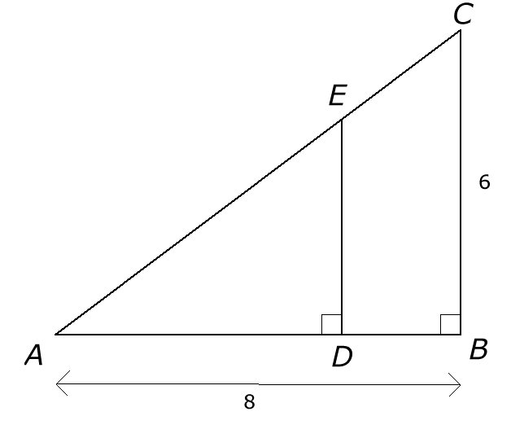
Opgave 1.

Omdat geldt (1).
Verder geldt vanwege (2)
Uit (1) en (2) volgt:
.
De omtrek van is dus gelijk aan .

Opgave 2.
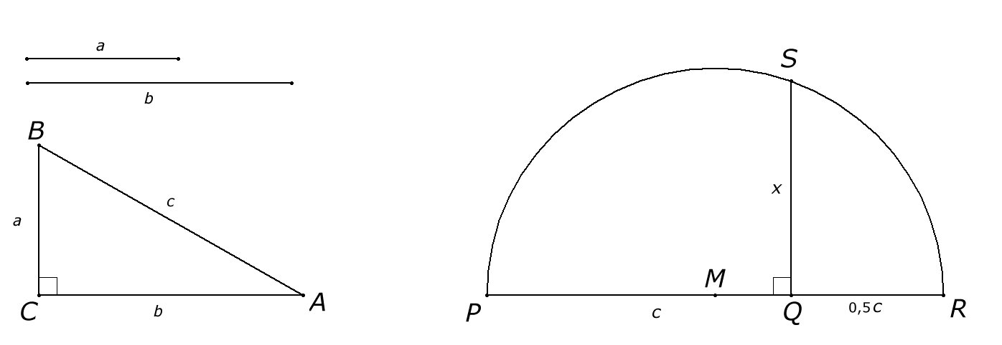
Gegeven zijn de lijnstukken a en b. We moeten construeren het lijnstuk .
In de linkse driehoek geldt , dus hebben we het lijnstuk c op ware grootte geconstrueerd. Nu geldt dus . Hieruit volgt .
Het gevraagde lijnstuk x is dus middelevenredig tussen de lijnstukken c en .
In de rechtse afbeelding is x geconstrueerd door het lijnstuk c te verlengen met het lijnstuk , het lijnstuk met lengte als middellijn te nemen voor een halve cirkel en een loodlijn op te richten bij Q. Doordat geldt .
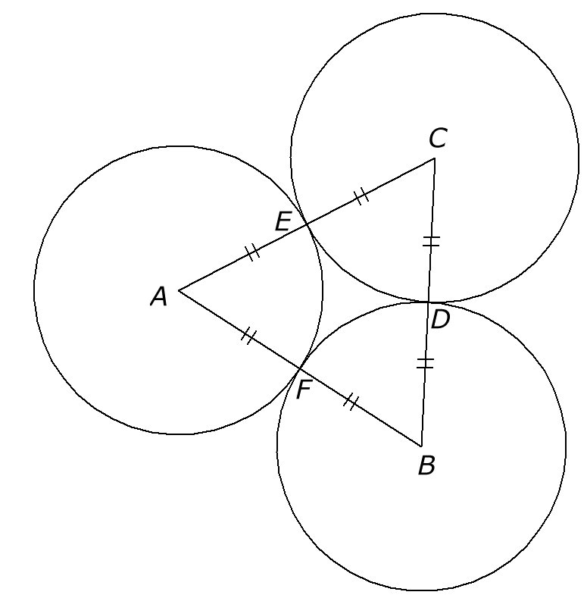
Opgave 3.

De omtrek van de driehoek is gelijk aan 63. De halve omtrek s is dus gelijk aan . Voor de oppervlakte van geldt: Oppervlakte .
De oppervlakte van een sector van de cirkel binnen de driehoek is gelijk aan .
De oppervlakte van het vlakdeel tussen de drie cirkels is dus gelijk aan .

